Міністерство освіти і науки України
НТУ «Дніпровська політехніка»
ФАКУЛЬТЕТ ІНФОРМАЦІЙНИХ ТЕХНОЛОГІЙ
Кафедра системного аналізу та управління

ПРАКТИЧНА РОБОТА № 3
з дисципліни «Аналіз програмного забезпечення»
на тему: «Написання тест-кейсів (Test Case)»

Виконав:
студент групи 121-23-3
Корчига. В. О.
Перевірив:
доц. Мінєєв О.С.

Дніпро
2026

ПРАКТИЧНА РОБОТА № 3
Дисципліна: Аналіз програмного забезпечення
Тема: Написання тест-кейсів (Test Case).

1. Мета роботи
Закріпити теоретичні знання та набути практичних навичок із роботи QA/QC, навчитися створювати чіткі, лаконічні й атомарні тест-кейси для перевірки якості різних пристроїв та програмного забезпечення.

2. Об'єкт тестування
Назва об'єкта: Ноутбук HP ZBook Studio G3.
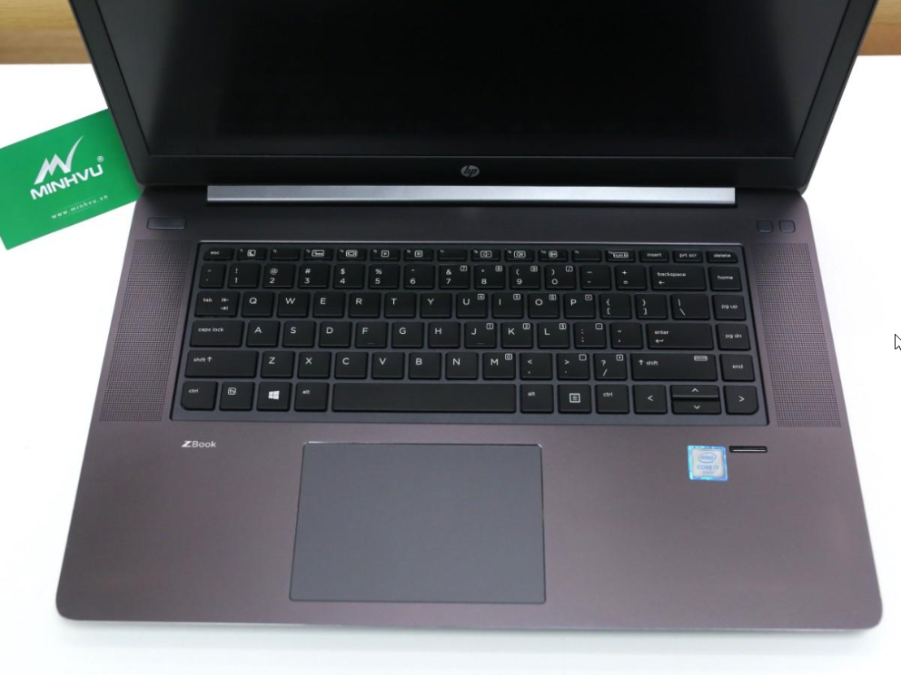
Рисунок 1 – Фото ноутбука, який я використовую для тест-кейсів
Короткий опис:
Об'єктом тестування є мобільна робоча станція HP ZBook Studio G3, призначена для роботи з професійними програмами, обробки графіки, виконання обчислень, роботи з документами та мультимедійними файлами.
Ноутбук має такі основні компоненти:
- Процесор (CPU) — виконує обчислення та обробляє команди програм.
- Материнська плата — забезпечує взаємодію між усіма компонентами ноутбука.
- Оперативна пам'ять (RAM) — тимчасово зберігає дані, необхідні для роботи програм.
- Накопичувач SSD — забезпечує зберігання операційної системи, програм та файлів.
- Відеокарта (GPU) — відповідає за обробку графіки та виведення зображення.
- Дисплей — відображає текстову, графічну та відеоінформацію.
- Клавіатура — використовується для введення тексту та команд.
- Тачпад — забезпечує керування курсором без використання зовнішньої миші.
- Акумулятор — забезпечує автономну роботу ноутбука без підключення до електромережі.
- Система охолодження — відводить тепло від процесора та відеокарти.
- USB-порти — забезпечують підключення зовнішніх пристроїв.
- Мережеві адаптери Wi-Fi та Ethernet — забезпечують підключення до локальної мережі та інтернету.
Мета тестування — перевірити працездатність основних компонентів ноутбука HP ZBook Studio G3, правильність їхньої взаємодії та відповідність очікуваним результатам.

3. Тест-кейси
Для перевірки об'єкта було розроблено 12 тест-кейсів.

TC-01. Перевірка запуску ноутбука
High
Positive
Поле | Опис
ID | TC-01
Назва | Перевірка запуску ноутбука
Пріоритет | High
Тип | Positive
Компонент | Материнська плата, блок живлення
Передумови | Ноутбук підключений до справного зарядного пристрою або має заряджений акумулятор.
Кроки | 1. Переконатися, що ноутбук вимкнений. 2. Натиснути кнопку живлення. 3. Дочекатися завершення початкового запуску.
Очікуваний результат | Ноутбук вмикається, індикатори живлення активуються, система проходить початкову перевірку обладнання та завантажує операційну систему.
Фактичний результат | Заповнюється після виконання тесту.
Постумови | Ноутбук перебуває в увімкненому стані.

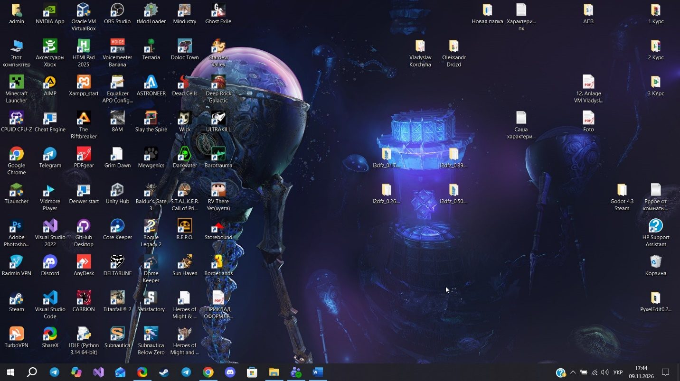

Рисунок 2 – Повністю запущений робочий стіл ноутбука

TC-02. Перевірка роботи оперативної пам'яті
High
Positive
Поле | Опис
ID | TC-02
Назва | Перевірка розпізнавання оперативної пам'яті
Пріоритет | High
Тип | Positive
Компонент | RAM
Передумови | Ноутбук увімкнений, операційна система завантажена. Відомий встановлений обсяг оперативної пам'яті.
Кроки | 1. Відкрити диспетчер завдань комбінацією Ctrl + Shift + Esc. 2. Перейти до вкладки «Продуктивність». 3. Вибрати розділ «Пам'ять». 4. Переглянути обсяг розпізнаної оперативної пам'яті.
Очікуваний результат | Операційна система відображає обсяг оперативної пам'яті, який відповідає встановленому обсягу з урахуванням апаратного резервування.
Фактичний результат | Заповнюється після виконання тесту.
Постумови | Диспетчер завдань можна закрити.

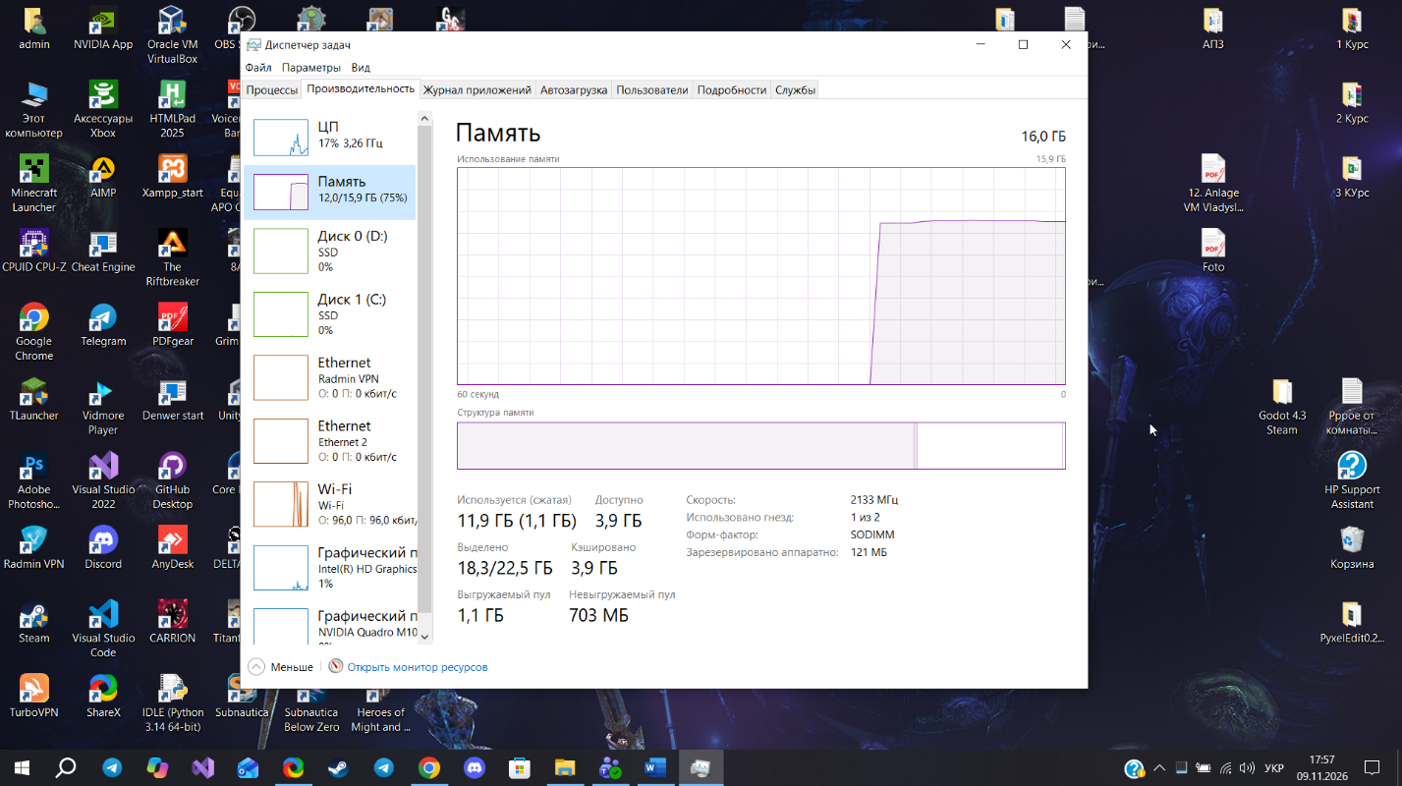

Рисунок 3 – Загальний та використаний об'єм оперативної пам’яті

TC-03. Перевірка роботи SSD
High
Positive
Поле | Опис
ID | TC-03
Назва | Перевірка доступності SSD
Пріоритет | High
Тип | Positive
Компонент | SSD
Передумови | Ноутбук увімкнений, операційна система завантажена.
Кроки | 1. Відкрити «Цей ПК». 2. Знайти системний накопичувач. 3. Відкрити його. 4. Перевірити доступність файлів і папок.
Очікуваний результат | Системний накопичувач відображається в системі, відкривається без помилок, файли та папки доступні для перегляду.
Фактичний результат | Заповнюється після виконання тесту.
Постумови | Відкриті вікна можна закрити.

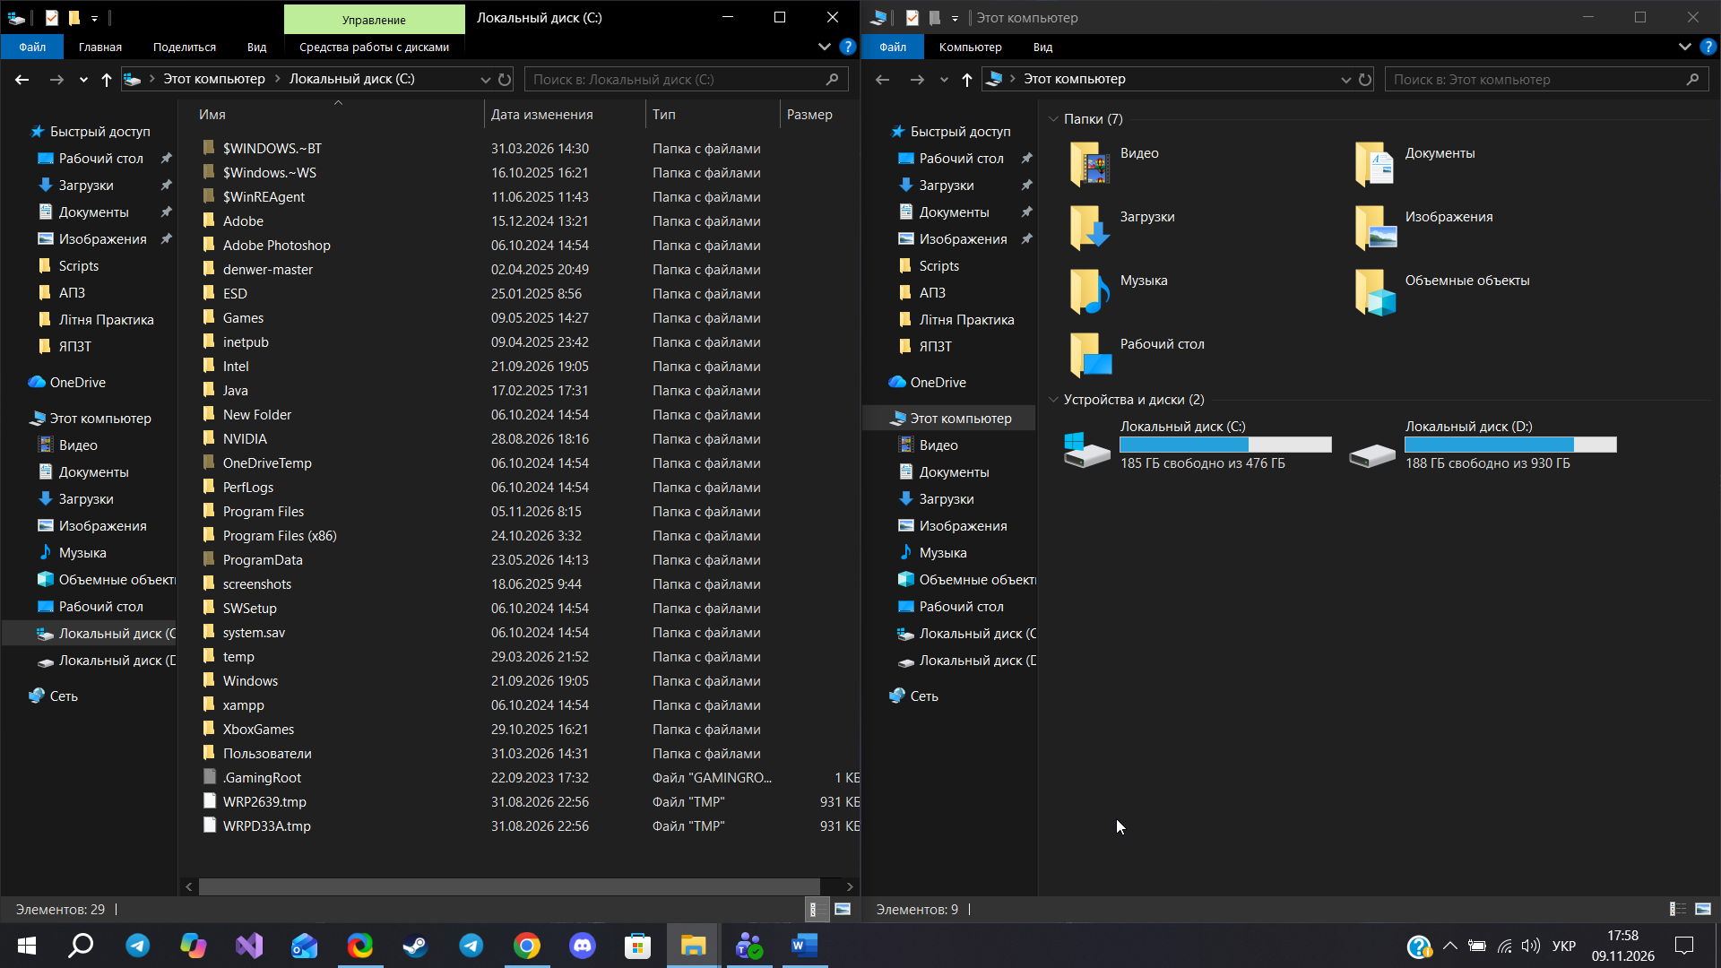

Рисунок 4 – Відкрита папка та об’єм використаної пам’яті SSD

TC-04. Перевірка роботи відеокарти
High
Positive
Поле | Опис
ID | TC-04
Назва | Перевірка розпізнавання відеокарти
Пріоритет | High
Тип | Positive
Компонент | GPU
Передумови | Ноутбук увімкнений, драйвери графічних адаптерів встановлені.
Кроки | 1. Натиснути Win + X. 2. Відкрити «Диспетчер пристроїв». 3. Знайти розділ «Відеоадаптери». 4. Розгорнути його.
Очікуваний результат | У списку відображаються встановлені графічні адаптери без попереджувальних значків або помилок пристрою.
Фактичний результат | Заповнюється після виконання тесту.
Постумови | Диспетчер пристроїв можна закрити.

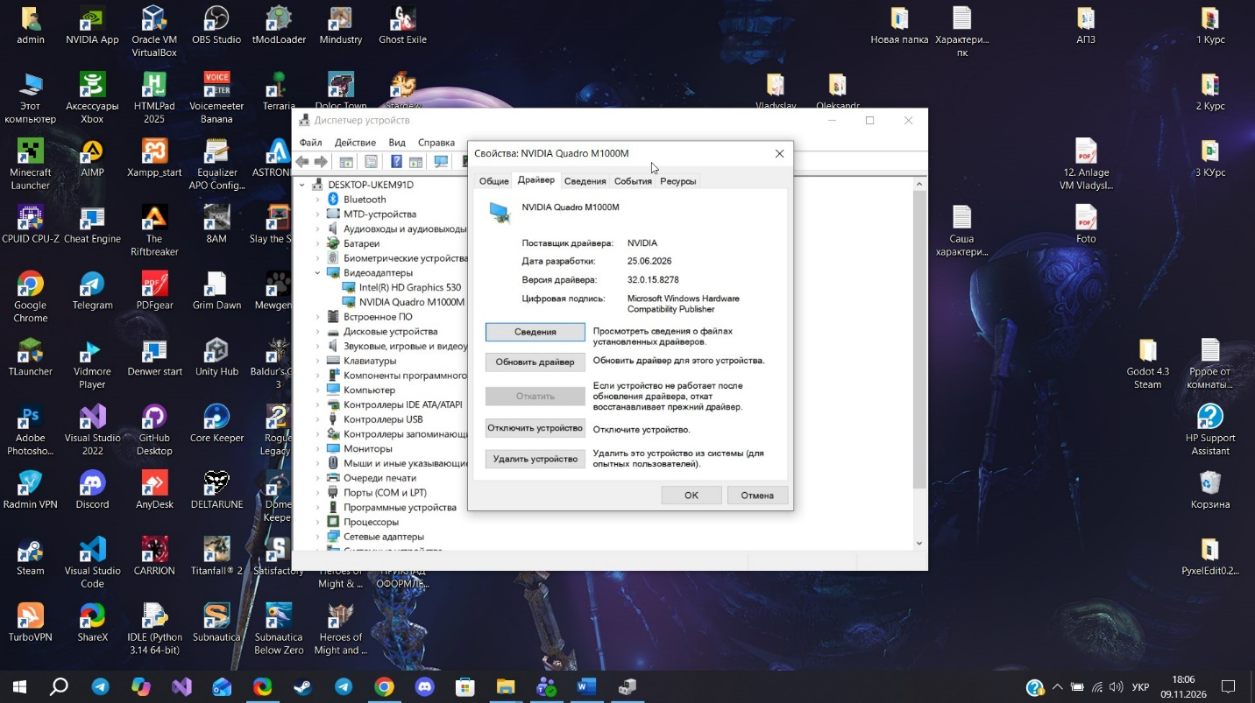

Рисунок 5 – Властивості відеокарти з відкритою інформацією про останній встановлений драйвер відеокарти

TC-05. Перевірка роботи дисплея
High
Positive
Поле | Опис
ID | TC-05
Назва | Перевірка відображення зображення на дисплеї
Пріоритет | High
Тип | Positive
Компонент | Дисплей
Передумови | Ноутбук увімкнений, дисплей не має фізичних пошкоджень.
Кроки | 1. Увімкнути ноутбук. 2. Дочекатися завантаження операційної системи. 3. Відкрити будь-яке вікно або зображення. 4. Перевірити відображення інформації на екрані.
Очікуваний результат | На дисплеї відображається зображення без мерехтіння, випадкового зникнення сигналу та помітних дефектів зображення.
Фактичний результат | Заповнюється після виконання тесту.
Постумови | Відкриті вікна можна закрити.

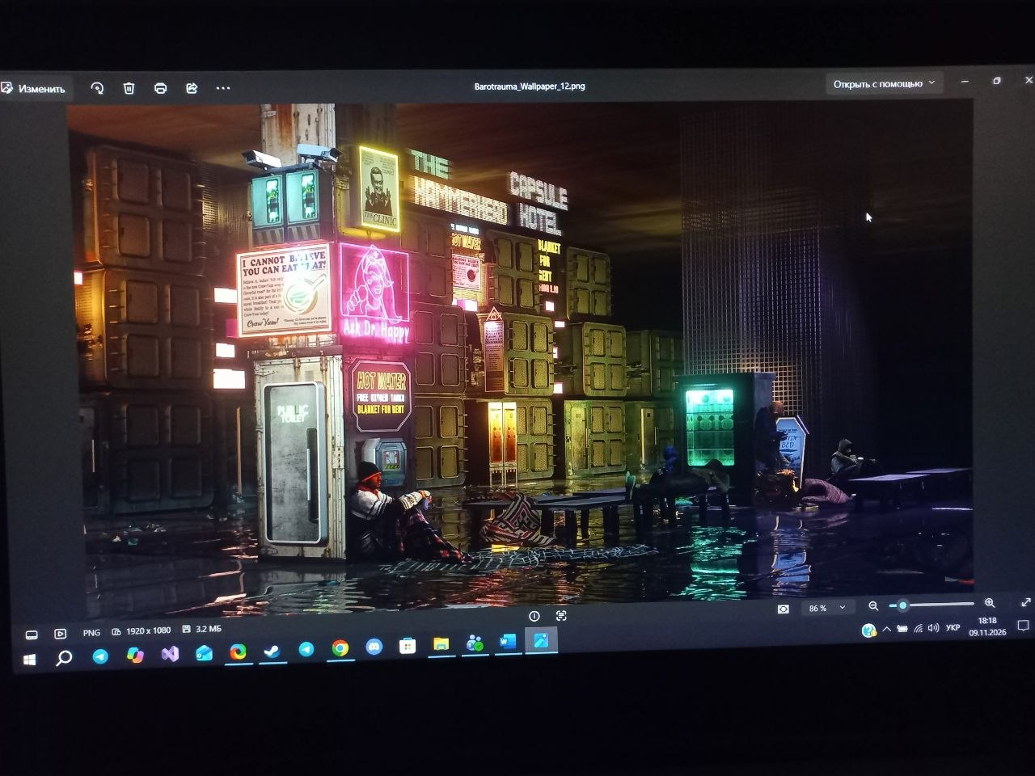

Рисунок 6 – Фото з коректним відображенням екрану

TC-06. Перевірка роботи клавіатури
Medium
Positive
Поле | Опис
ID | TC-06
Назва | Перевірка введення тексту з клавіатури
Пріоритет | Medium
Тип | Positive
Компонент | Клавіатура
Передумови | Ноутбук увімкнений, клавіатура доступна для введення тексту.
Кроки | 1. Відкрити текстовий редактор. 2. Натиснути клавіші з літерами. 3. Ввести текст «Текст клавіатури 123».
Очікуваний результат | У текстовому редакторі відображається введений текст без пропущених або зайвих символів.
Фактичний результат | Заповнюється після виконання тесту.
Постумови | Текстовий редактор можна закрити.

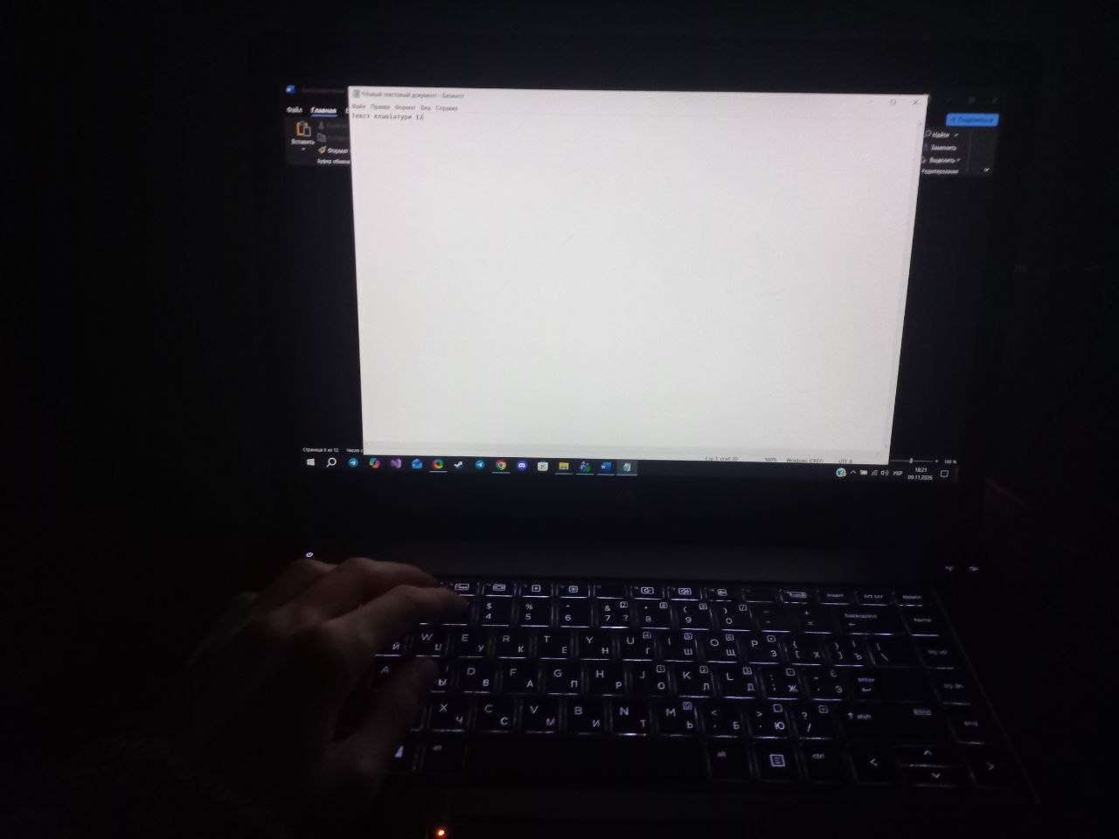

Рисунок 7 – Фото друку тексту за допомогою клавіатури ноутбука

TC-07. Перевірка роботи тачпада
Medium
Positive
Поле | Опис
ID | TC-07
Назва | Перевірка переміщення курсора за допомогою тачпада
Пріоритет | Medium
Тип | Positive
Компонент | Тачпад
Передумови | Ноутбук увімкнений, тачпад не вимкнений у налаштуваннях.
Кроки | 1. Перемістити палець по поверхні тачпада. 2. Перевірити переміщення курсора. 3. Натиснути на значок папки лівою кнопкою тачпада. 4. Перевірити роботу правого натискання.
Очікуваний результат | Курсор переміщується відповідно до рухів пальця. Ліве натискання відкриває папку, праве викликає контекстне меню.
Фактичний результат | Заповнюється після виконання тесту.
Постумови | Відкриті меню та папки можна закрити.

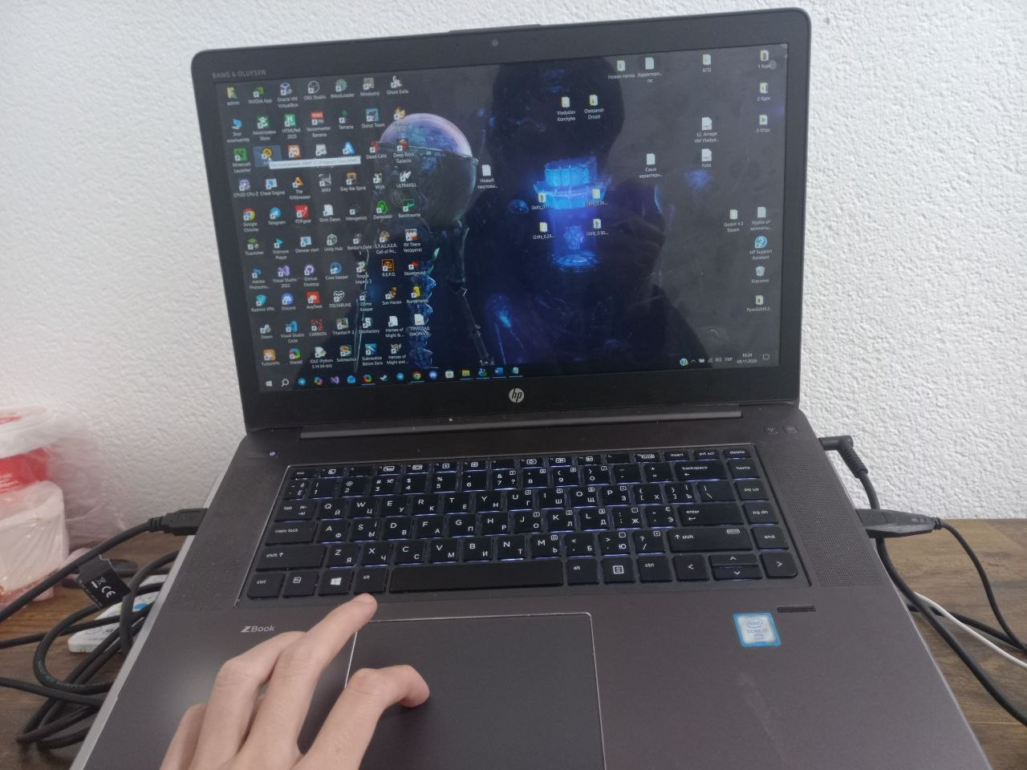

Рисунок 8 – Фото в момент натискання лівою кнопки миші на тачпаді(клік одним пальцем)

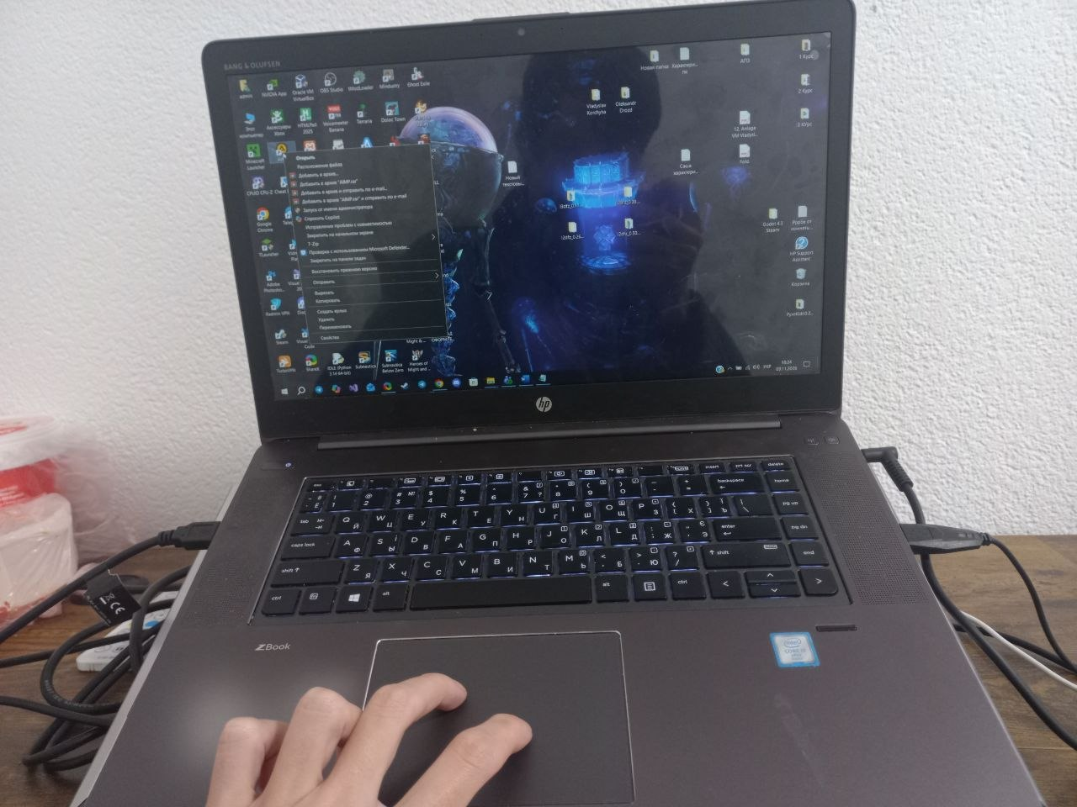

Рисунок 9 – Фото в момент натискання правої кнопки миші на тачпаді(клік обома пальцями)

TC-08. Перевірка роботи USB-портів
Medium
Positive
Поле | Опис
ID | TC-08
Назва | Перевірка підключення USB-накопичувача
Пріоритет | Medium
Тип | Positive
Компонент | USB-порт
Передумови | Ноутбук увімкнений. Є справний USB-накопичувач.
Кроки | 1. Підключити USB-накопичувач до USB-порту ноутбука. 2. Відкрити «Цей ПК». 3. Знайти підключений накопичувач.
Очікуваний результат | USB-накопичувач розпізнається операційною системою та відображається серед доступних дисків.
Фактичний результат | Заповнюється після виконання тесту.
Постумови | USB-накопичувач безпечно від'єднується від ноутбука.

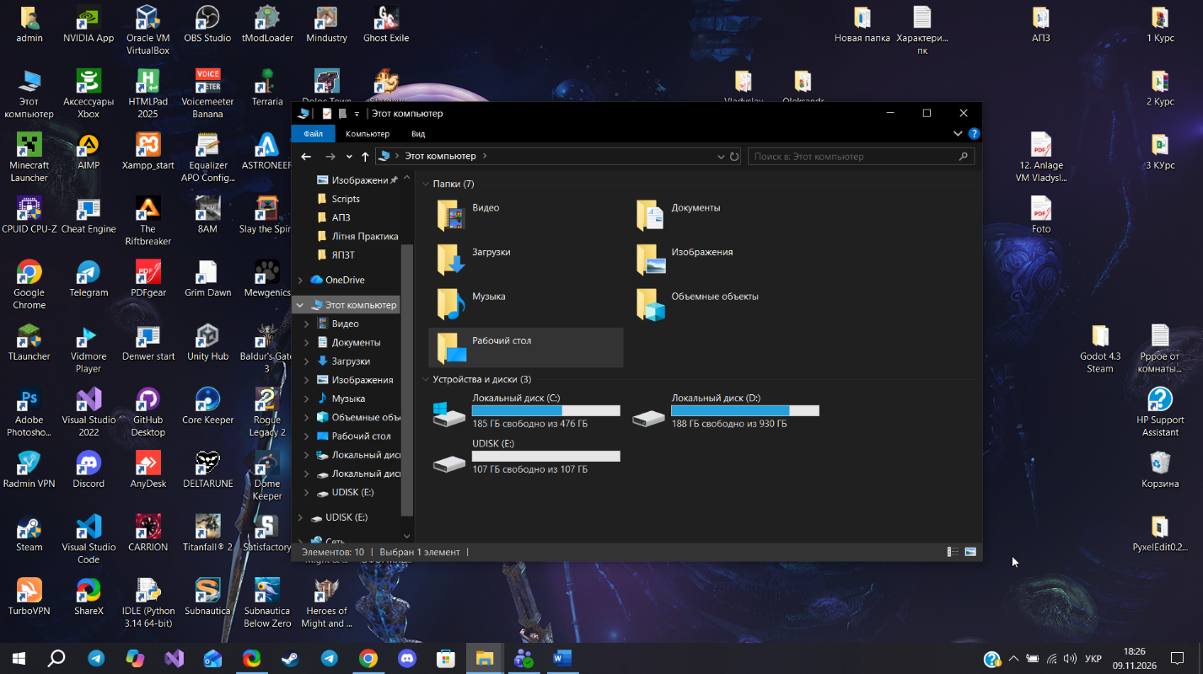

Рисунок 10 – Відкрітий мій коп’ютер з відображенням флешки (E:)

TC-09. Перевірка роботи акумулятора
High
Positive
Поле | Опис
ID | TC-09
Назва | Перевірка автономної роботи акумулятора
Пріоритет | High
Тип | Positive
Компонент | Акумулятор
Передумови | Акумулятор встановлений та має достатній рівень заряду.
Кроки | 1. Зарядити акумулятор до достатнього рівня. 2. Від'єднати зарядний пристрій від ноутбука. 3. Переконатися, що ноутбук продовжує працювати. 4. Перевірити індикатор заряду батареї.
Очікуваний результат | Ноутбук продовжує працювати від акумулятора, а операційна система відображає рівень його заряду.
Фактичний результат | Заповнюється після виконання тесту.
Постумови | За потреби підключити зарядний пристрій.

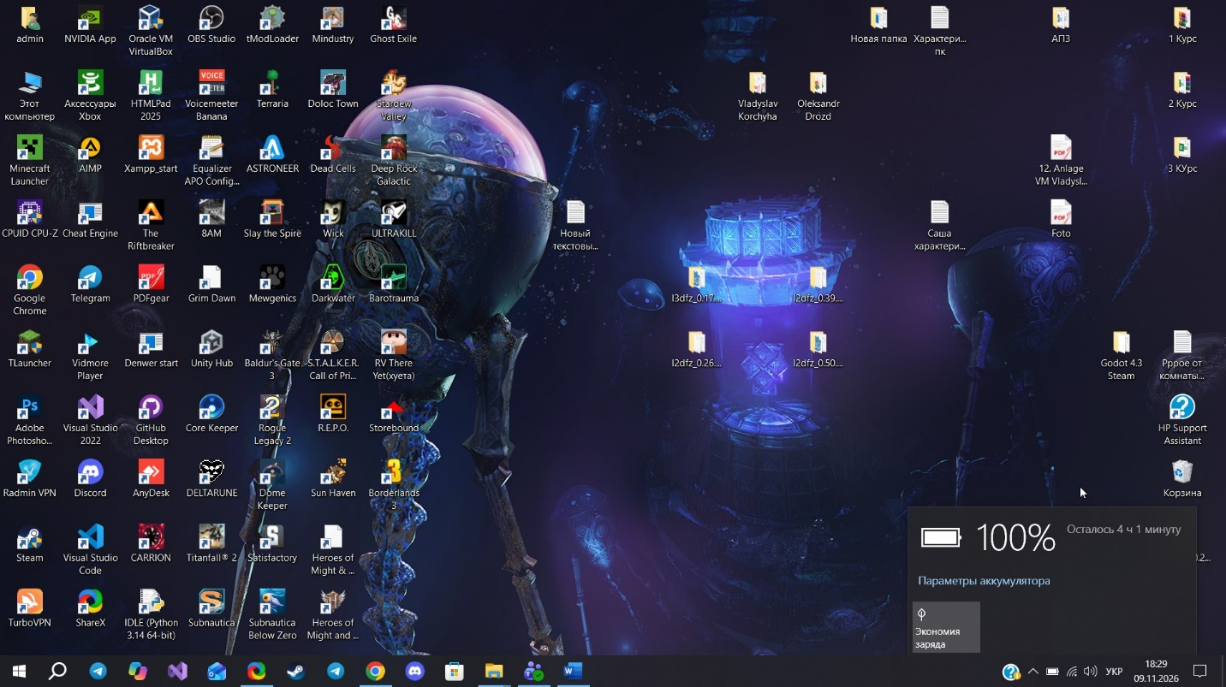

Рисунок 11 – Відображення заряду акумулятора після відключення ноутбуку від електромережі та приблизний час роботи ноутбука на заряді аккумулятора

TC-10. Перевірка роботи системи охолодження
High
Positive
Поле | Опис
ID | TC-10
Назва | Перевірка роботи системи охолодження
Пріоритет | High
Тип | Positive
Компонент | Система охолодження
Передумови | Ноутбук увімкнений, вентиляційні отвори не перекриті, система охолодження не пошкоджена.
Кроки | 1. Увімкнути ноутбук. 2. Запустити програму для моніторингу температури процесора. 3. Дочекатися стабілізації показників. 4. Перевірити температуру та роботу вентиляторів.
Очікуваний результат | Система охолодження відводить тепло, температура компонентів залишається в межах допустимих значень відповідно до їхнього навантаження, вентилятори працюють без сторонніх механічних звуків.
Фактичний результат | Заповнюється після виконання тесту.
Постумови | Завершити роботу програми моніторингу.

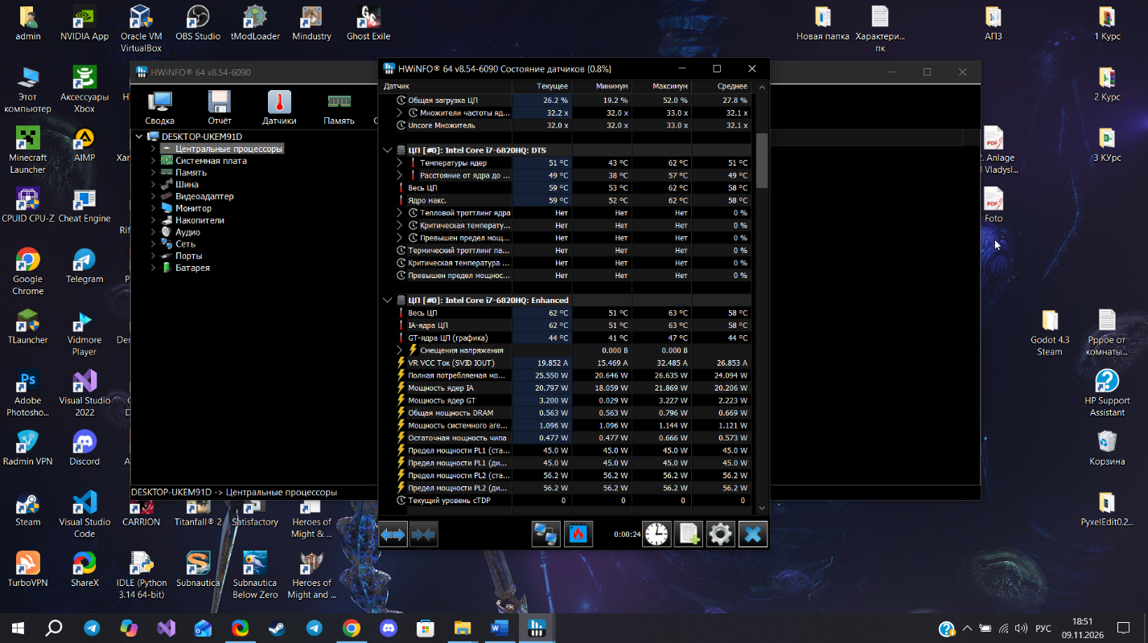

Рисунок 12 – Відображення температури процесора ноутбука при працюючій системі охолодженя

TC-11. Перевірка поведінки Wi-Fi після відключення бездротової мережі
Medium
Negative
Поле | Опис
ID | TC-11
Назва | Перевірка втрати мережевого підключення Wi-Fi
Пріоритет | Medium
Тип | Negative
Компонент | Мережевий адаптер Wi-Fi
Передумови | Ноутбук підключений до доступної мережі Wi-Fi, інтернет працює.
Кроки | 1. Відкрити налаштування Wi-Fi. 2. Вимкнути бездротове підключення на ноутбуці. 3. Відкрити вебсторінку в браузері.
Очікуваний результат | Ноутбук втрачає підключення до мережі Wi-Fi, а браузер не може завантажити нову вебсторінку через це підключення.
Фактичний результат | Заповнюється після виконання тесту.
Постумови | Повторно увімкнути Wi-Fi та підключитися до мережі.

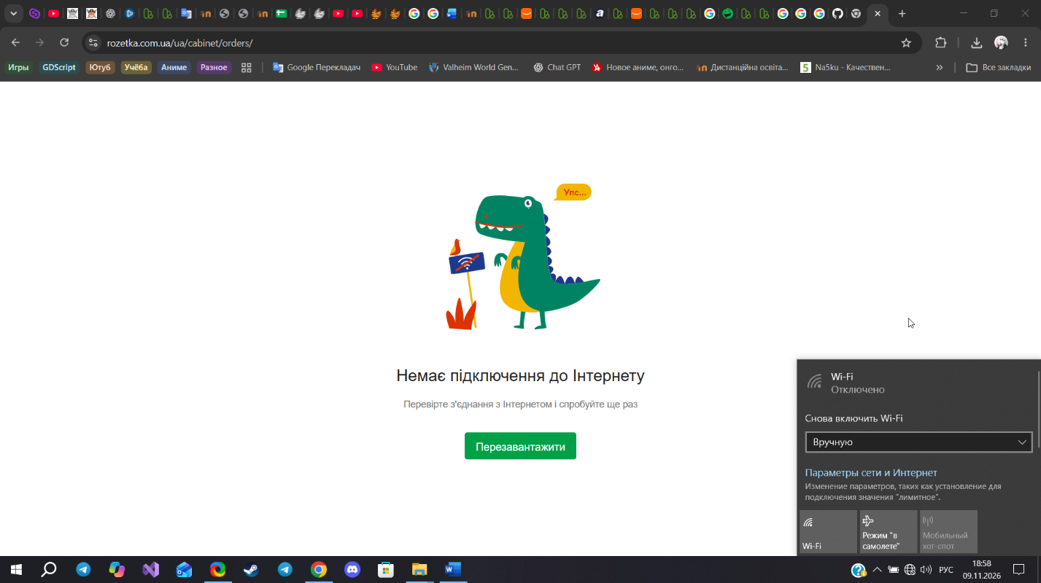

Рисунок 13 – Відсутність завантаження сторінки ROZETKA через відключення Wi-fi на ноутбуці

4. Узагальнення тест-кейсів
У процесі розробки було створено 12 тест-кейсів для перевірки основних компонентів ноутбука HP ZBook Studio G3.
ID | Компонент | Тип тесту | Пріоритет
TC-01 | Материнська плата, живлення | Positive | High
TC-02 | RAM | Positive | High
TC-03 | SSD | Positive | High
TC-04 | GPU | Positive | High
TC-05 | Дисплей | Positive | High
TC-06 | Клавіатура | Positive | Medium
TC-07 | Тачпад | Positive | Medium
TC-08 | USB-порти | Positive | Medium
TC-09 | Акумулятор | Positive | High
TC-10 | Система охолодження | Positive | High
TC-11 | Wi-Fi | Negative | Medium
Усі тест-кейси мають окрему мету перевірки та можуть виконуватися незалежно один від одного. Фактичні результати необхідно заповнювати після реального проведення тестування.

5. Контрольні питання
1. Навіщо потрібні тест-кейси?
Тест-кейси потрібні для систематичної перевірки якості програмного забезпечення або технічного пристрою. Вони допомагають визначити, чи відповідає продукт встановленим вимогам, виявляти помилки та забезпечувати повторюваність тестування. Завдяки тест-кейсам різні тестувальники можуть виконувати перевірки за однаковими інструкціями й отримувати порівнювані результати.
2. Основні атрибути тест-кейсу?
До основних атрибутів тест-кейсу належать:
- ID — унікальний ідентифікатор тесту.
- Title — коротка назва тесту.
- Priority — пріоритет виконання тесту.
- Pre-conditions — попередні умови.
- Steps — послідовність кроків виконання.
- Expected Result — очікуваний результат.
- Actual Result — фактичний результат.
- Post-conditions — стан системи після виконання тесту.
3. Які типи тест-кейсів існують?
Основними типами тест-кейсів є:
- Позитивні (Positive) — перевіряють роботу системи за правильних вхідних даних та нормальних умов.
- Негативні (Negative) — перевіряють реакцію системи на неправильні дані, некоректні дії або несприятливі умови.
- Функціональні (Functional) — перевіряють виконання конкретних функцій системи.
- Нефункціональні (Non-functional) — перевіряють продуктивність, безпеку, зручність використання, сумісність та інші характеристики якості.
4. Що таке негативний тест-кейс?
Негативний тест-кейс — це тест, який перевіряє поведінку системи в умовах неправильних вхідних даних, некоректних дій користувача або відсутності необхідних ресурсів.
Метою такого тестування є перевірка того, чи здатна система правильно обробляти помилки та запобігати некоректній роботі.
Наприклад, спроба запуску ноутбука HP ZBook Studio G3 із повністю розрядженим акумулятором та від'єднаним зарядним пристроєм є негативним тест-кейсом. Очікуваним результатом є те, що ноутбук не запускається.

6. Висновок
Під час виконання практичної роботи я ознайомився з принципами створення тест-кейсів та їхнім призначенням у процесі забезпечення якості програмного забезпечення і технічних пристроїв.
Як об'єкт тестування було обрано ноутбук HP ZBook Studio G3, для якого розроблено 11 тест-кейсів, що охоплюють перевірку основних апаратних компонентів, системи живлення, дисплея, пристроїв введення та мережевих можливостей.
У процесі роботи я навчився визначати передумови тестування, формулювати послідовність дій, встановлювати очікувані результати та розрізняти позитивні й негативні тест-кейси.
Отримані навички дозволяють краще розуміти процес тестування та використовувати тест-кейси для систематичної перевірки якості технічних пристроїв і програмного забезпечення.

